Скидываем классную и домашнюю работу!

***Третье декабря***

***Классная работа***

***Понятие о проценте***

Задание 1. Решить пропорцию

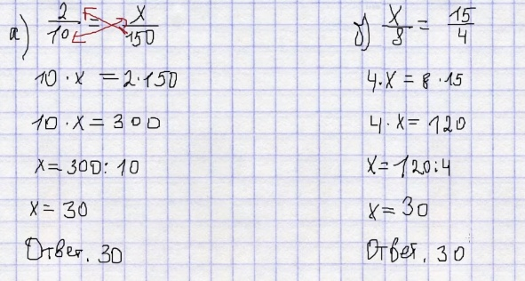

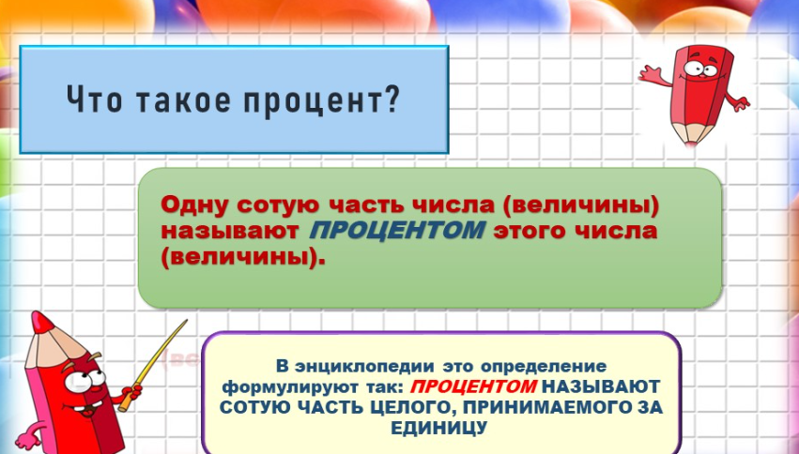

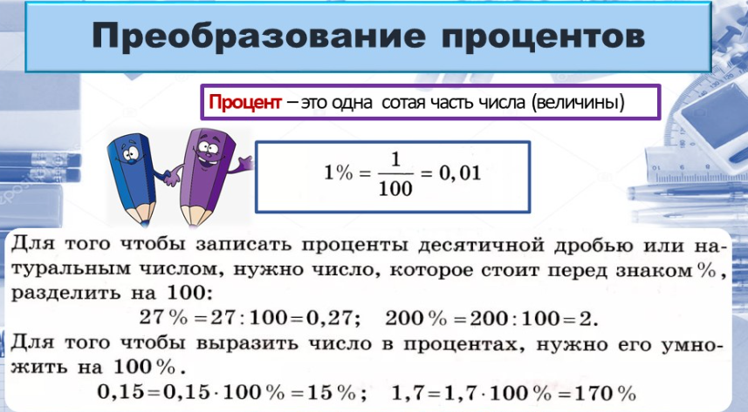

Задание 2. Перевести из процента в число.

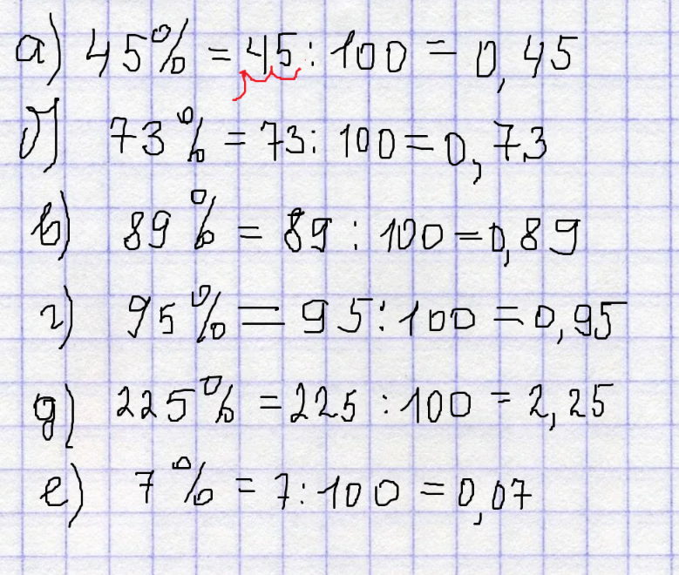

Задание 3. Перевести из числа в процент.

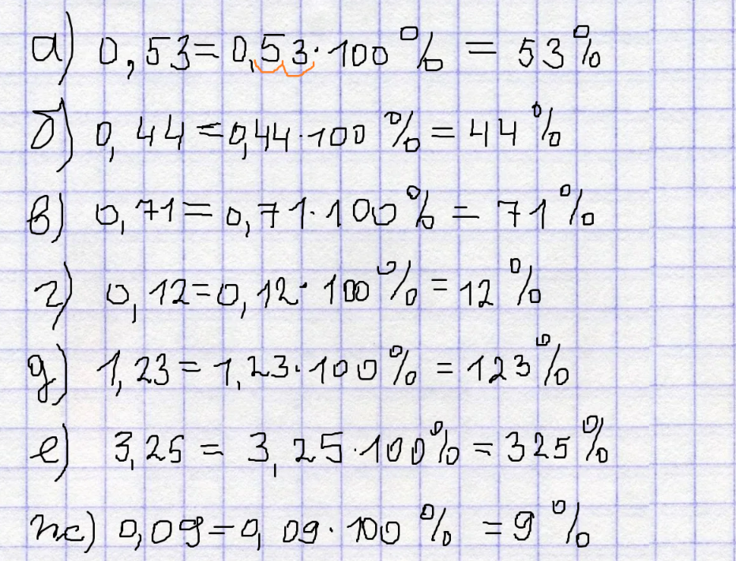

***Домашнее задание.***

1) Повторить материал урока, выучить определения

2) Выполнить письменно задания

Задание 1. Перевести из процента в число

А) 35%

Б) 7%

В) 135%

Задание 2. Перевести из числа в проценты

А) 0,25

Б) 0,5

В) 1,6